Проект «Умелые пальчики»

Составила: воспитатель МКДОУ Рассветовский детский сад «Солнышко» Титовец Л.А.
«Ум ребёнка находится на кончиках его пальцев». В.А. Сухомлинский

Актуальность
На начальном этапе жизни именно мелкая моторика отражает то, как развивается ребенок, свидетельствует о его интеллектуальных способностях. Дети с плохо развитой ручной моторикой неловко держат ложку, карандаш, не могут застегивать пуговицы, шнуровать ботинки. Им бывает трудно собрать рассыпавшие детали конструктора, работать с пазлами , счетными палочками, мозаикой. Таким образом, возможности освоения мира детьми оказываются обедненными. Дети часто чувствуют себя несостоятельными в элементарных действиях, доступных сверстникам. Это влияет на эмоциональное благополучие ребенка, на его самооценку. С течением времени уровень развития формирует школьные трудности. И, конечно, в дошкольном возрасте работа по развитию мелкой моторики и координации движений руки должна стать важной частью развития детской речи, формирования навыков самообслуживания и подготовки к письму. От того, насколько ловко научится ребенок управлять своими пальчиками, зависит его дальнейшее развитие. Наряду с развитием мелкой моторики развиваются память, внимание, а также словарный запас.

Проблема: Низкий уровень развития общей и мелкой моторики у детей раннего возраста.
Сроки реализации проекта: долгосрочный.

Цель: Развитие мелкой моторики и координации движений рук у детей раннего возраста в процессе пальчиковых игр.

Прогнозируемый результат: Расположить к себе ребенка через тактильный (телесный) контакт и тем самым облегчить процесс адаптации. Совершенствовать ловкость и точность движений, улучшить память, внимание, терпеливость. Кисти рук и пальцы приобретут силу, хорошую подвижность и гибкость, а это в дальнейшем облегчит овладение навыком письма.
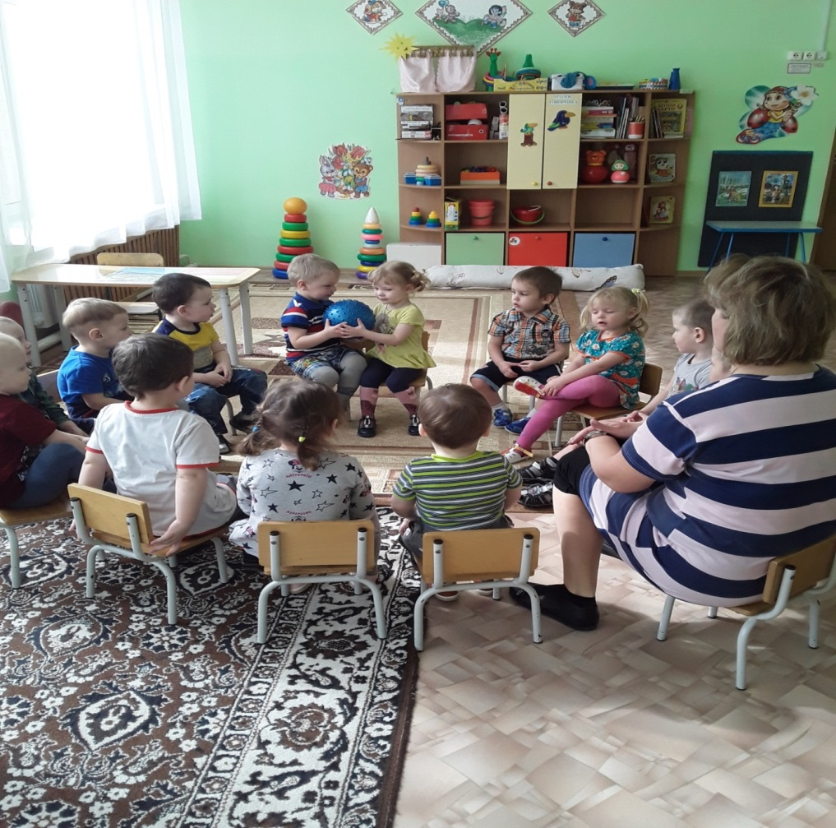

Этапы реализации проекта
I этап - подготовительный (разработка проекта)
Цель: создание организационных условий, обеспечивающих реализацию проекта
II Этап – основной (выполнение проекта)
Цель: осуществление педагогической работы по формированию мелкой моторики рук
III Этап - заключительный (аналитический)
Цель: подведение итогов по реализации проекта Сроки реализации проекта: долгосрочный.

ПЕРСПЕКТИВНОЕ ПЛАНИРОВАНИЕ:
Совместная деятельность воспитателя с детьми: пальчиковая гимнастика, биоэнергопластика (соединение движений речевого аппарата с движениями пальцев рук.

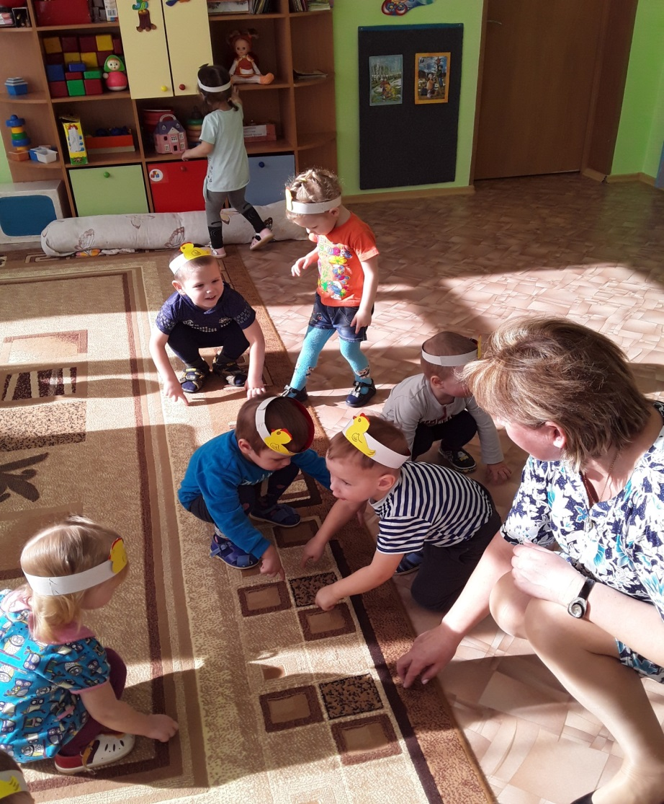
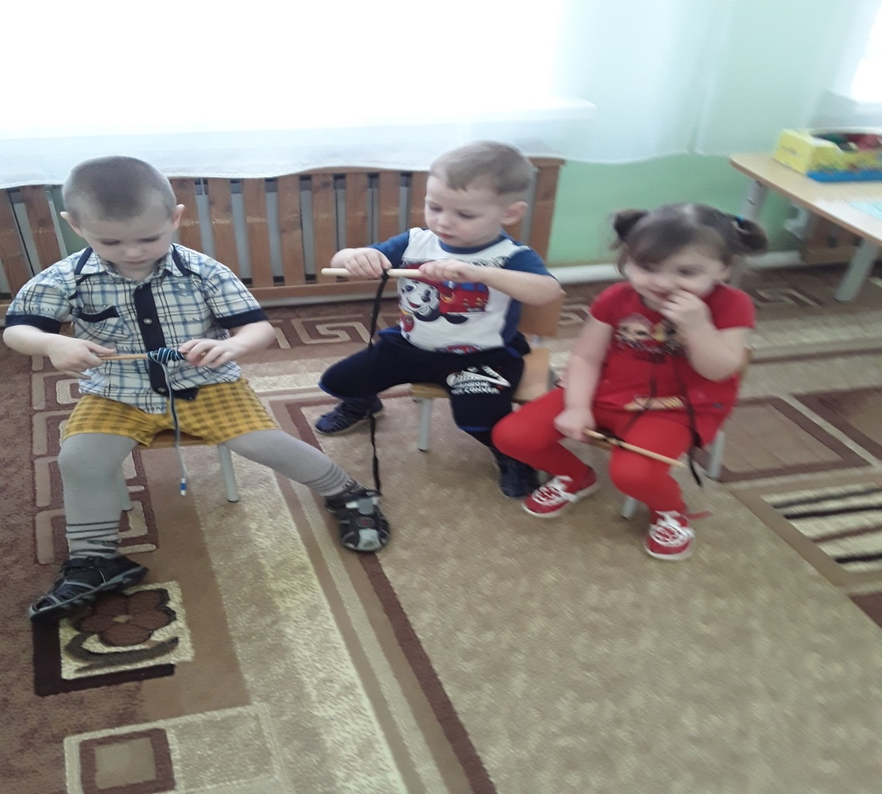
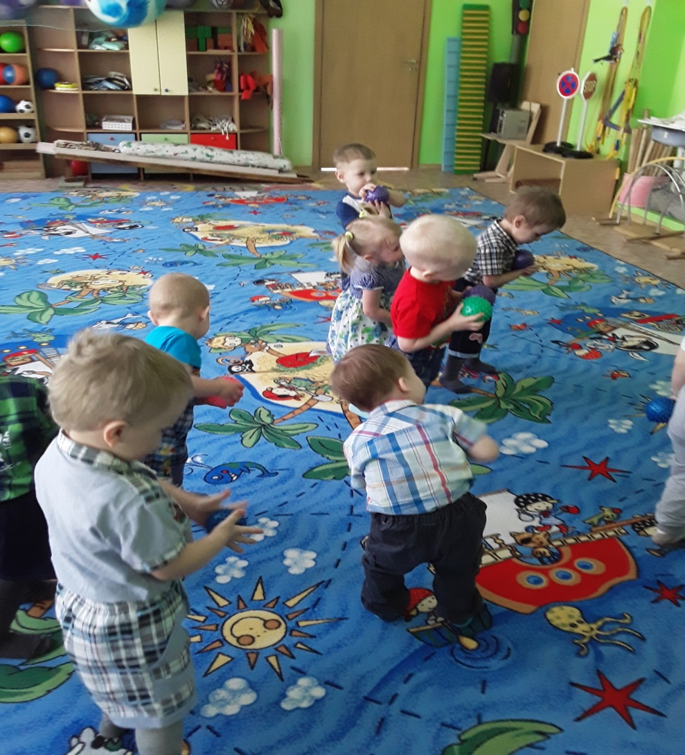
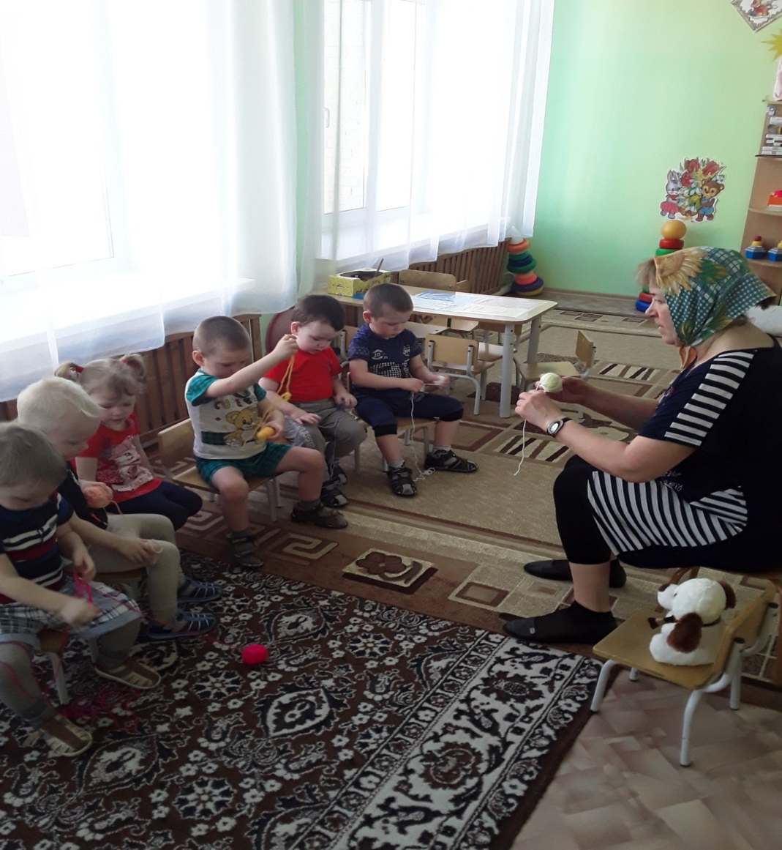

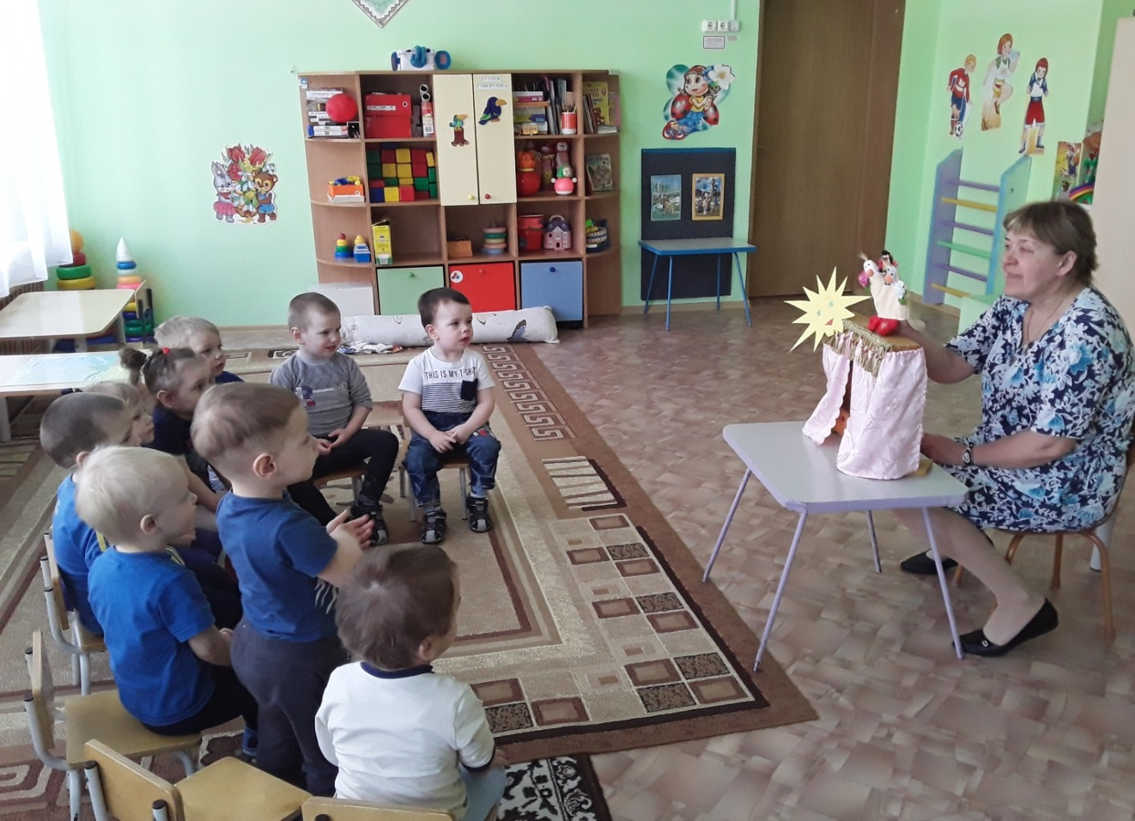
Индивидуальная работа с детьми: массаж кистей рук, сенсорное развитие.

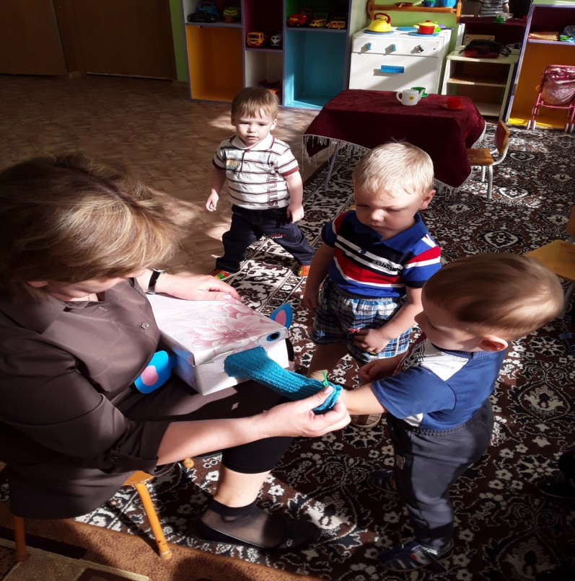

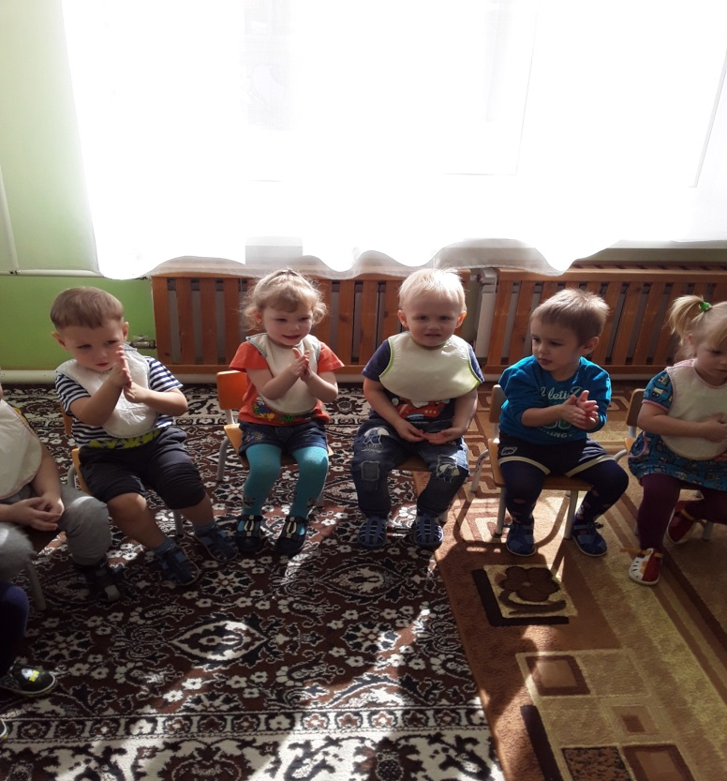
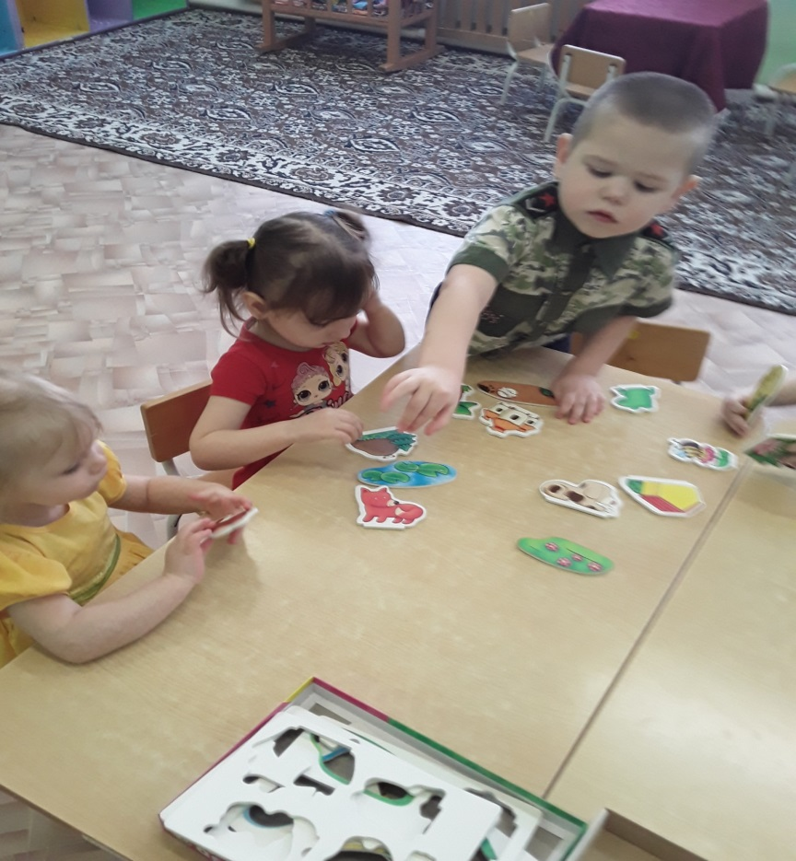

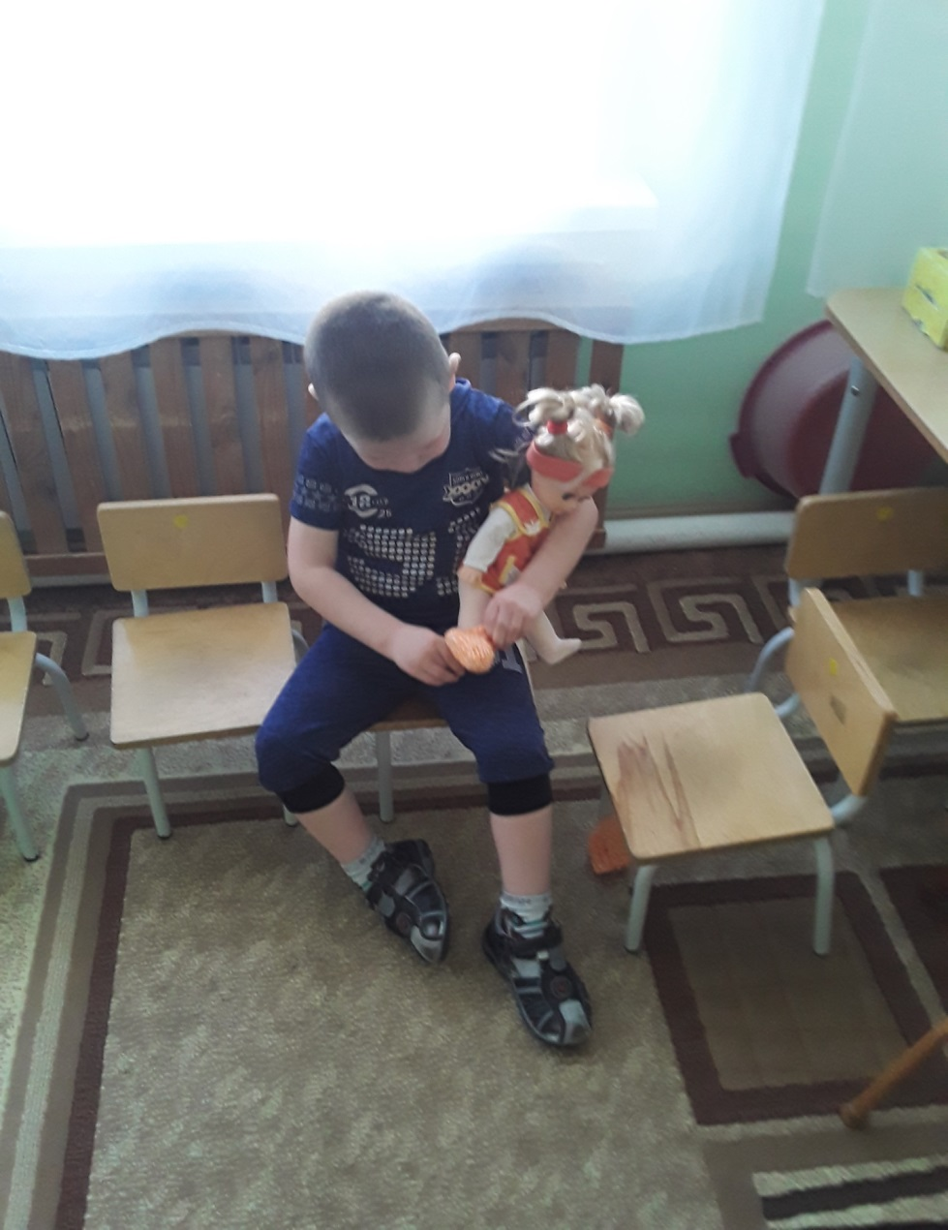

Свободная самостоятельная деятельность детей: дидактические игры, игры с мелкими предметами (кубики, прищепки, палочки, конструктор)

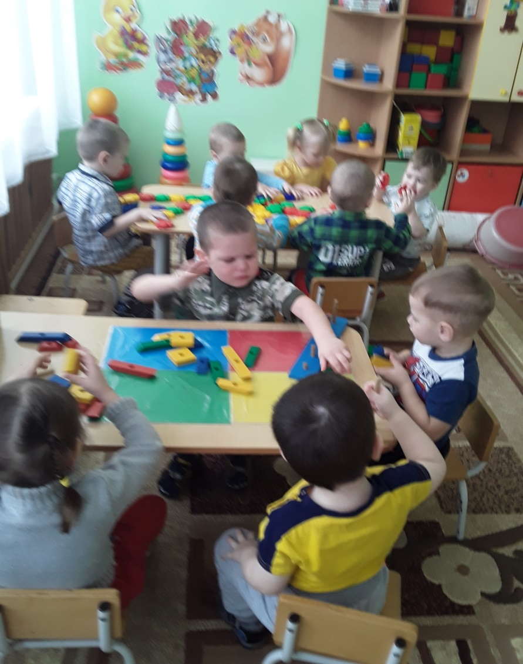

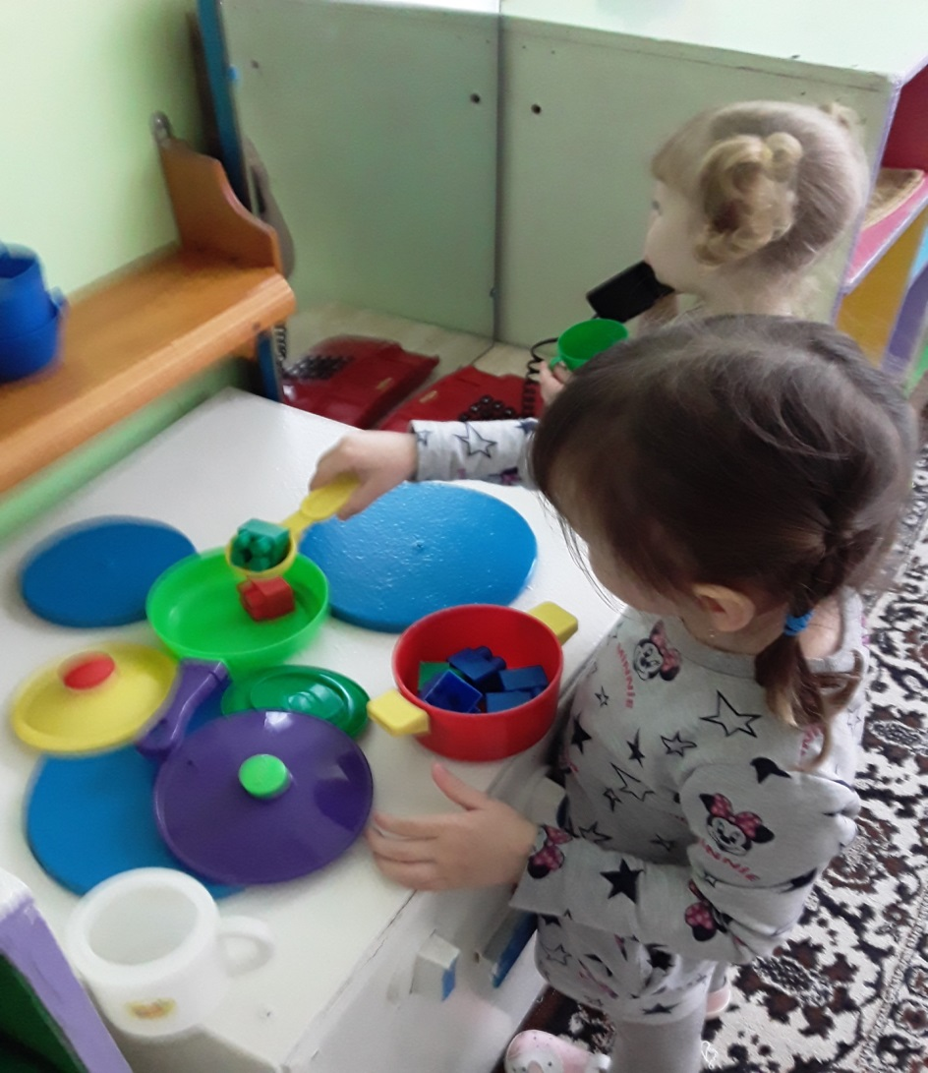

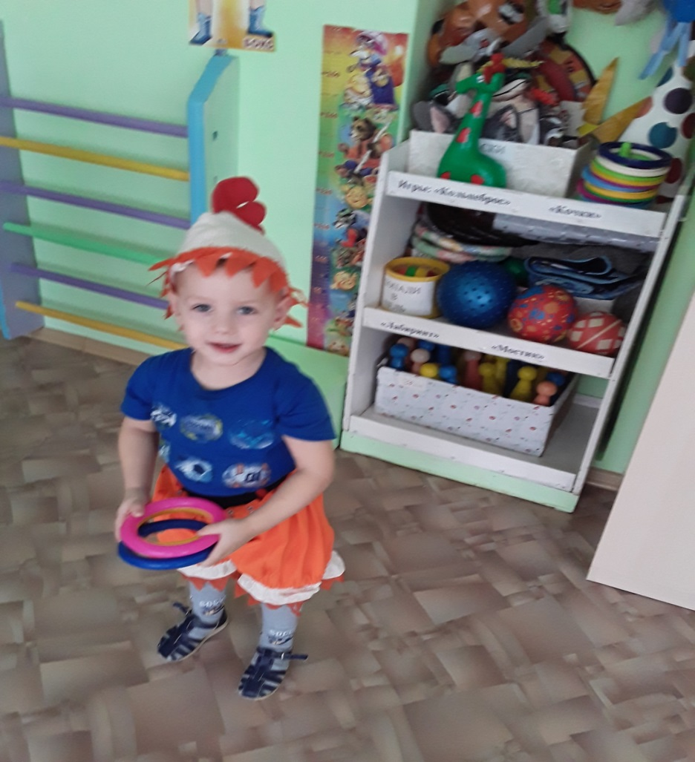
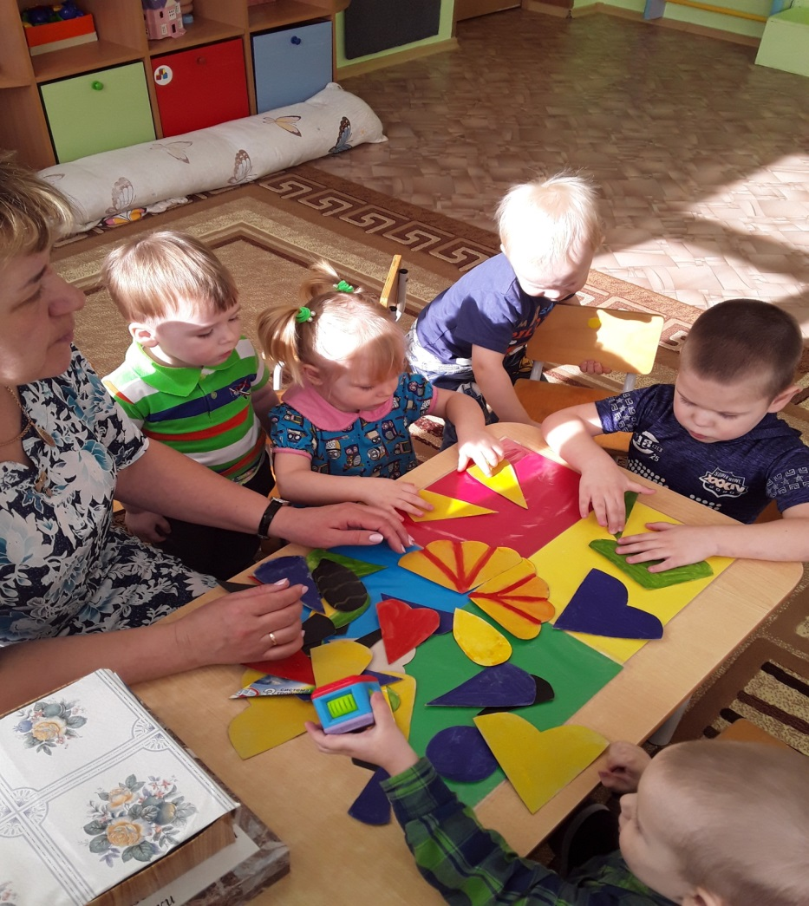

Работа с родителями: Беседы: «Как развита мелкая моторика у вашего ребенка
2. Совместное оформление информационно-наглядного материала по теме : «Пальчиковая гимнастика»
3. Индивидуальное консультирование родителей по вопросам развития мелкой моторики пальцев рук у детей дошкольного возраста через использование разнообразных приемов
4. Консультации для родителей на тему: «Пальчиковая гимнастика»; «Что представляет собой пальчиковая гимнастика»; «Влияние развития мелкой моторики руки на развитие речи детей»
Удалось достичь следующих результатов
- заинтересованность родителей в пользе развития мелкой моторики рук детей раннего возраста;
-уменьшилась скованность движений пальчиков у малышей;
- улучшилась согласованность действий обеих рук;
-разучила с детьми много новых пальчиковых игр.

